Отчёт
Марьянского сельского поселения
о проведённом мероприятии

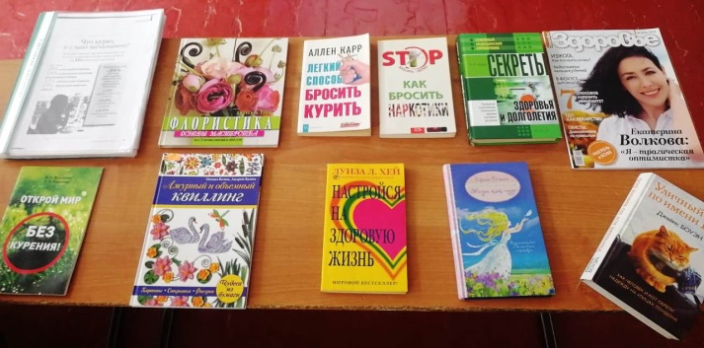
21.11.2019г. в МБОУ СОШ №19 в рамках программы "Антинарко" библиотекарем Марьянской сельской библиотеки было проведено мероприятие "Не дари свою жизнь сигарете!".
Состоялась беседа с учащимися, которую сопровождала мультимедийная презентация.
Присутствовало 32 человек.

